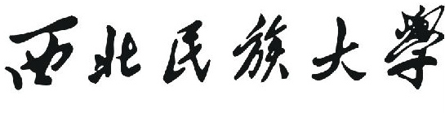
本科生毕业设计

一款可自动识别杂草的智能除草机的设计

姓 名：苏式森
专 业：电子信息工程
指导教师：王涛副教授
2025年5月

论文题目：一款可自动识别杂草的智能除草机的设计
学科专业：电子信息工程
申请人：苏式森
指导教师：王涛副教授
摘 要
随着近年来深度学习的快速发展，应用卷积神经网络的目标检测技术，逐渐成为田间杂草和作物检测的主要方法，以此来提高农业生产的效率与质量。本文基于YOLOv8模型和SE（Squeeze-and-Excitation）注意力机制，设计了一款能够识别田间杂草和作物的目标检测系统，并搭配喷洒装置进行田间精准喷洒，实现除草功能。YOLOv8作为一种高效的目标检测算法，能够在实时图像处理任务中表现出良好的性能；而SE模块通过增强特征通道的自适应权重分配，提高了模型在较为复杂环境下的准确性。
本文首先介绍了YOLOv8模型的基本架构，并通过引入SE注意力机制优化了模型的特征提取能力，增强了模型对杂草与作物检测的精度。本文设计并实现了一套杂草检测识别系统，支持照片、文件夹以及视频的目标检测，并实时展示检测的结果。实验结果表明，改进后的YOLOv8+SE模型在精度和速度方面均取得了显著的提升，尤其是在复杂环境下能够有更高的精确率。
本文的研究为田间的杂草和作物的检测提供了检测方法，同时还将模型与喷洒装置结合实现了精准除草的效果。通过对YOLOv8与SE模块的结合，模型能够更换训练集以此适应在种植不同作物中任然有识别杂草的功能，有较强的通用性，具有重要的应用价值和推广前景。
关 键 词：机器视觉；目标检测；YOLOv8；注意力机制

Title: Design of an Intelligent Weeder Capable of Automatically Identifying Weeds
Discipline: Electronic Information Engineering
Applicant: Su Shisen
Supervisor: Associate Professor Wang Tao
Abstract
With the rapid development of deep learning in recent years, the application of target detection technology using convolutional neural networks has gradually become the main method for detecting weeds and crops in the field, thereby improving the efficiency and quality of agricultural production. Based on the YOLOv8 model and the SE (Squeeze-and-Excitation) attention mechanism, this paper designs a target detection system capable of identifying weeds and crops in the field, and equips it with a spraying device for precise field spraying to achieve weeding functionality. YOLOv8, as an efficient target detection algorithm, performs well in real-time image processing tasks; while the SE module enhances the adaptive weight allocation of feature channels, improving the accuracy of the model in more complex environments.

This paper first introduces the basic architecture of the YOLOv8 model and optimizes the model's feature extraction capabilities by incorporating the SE attention mechanism, enhancing the accuracy of the model in detecting weeds and crops. This paper designs and implements a weed detection and recognition system that supports target detection for photos, folders, and videos, and displays the detection results in real-time. Experimental results show that the improved YOLOv8+SE model has achieved significant improvements in accuracy and speed, especially in complex environments where it can achieve higher accuracy.

The research in this paper provides a detection method for weeds and crops in the field, and also combines the model with a spraying device to achieve precise weeding effects. By combining the YOLOv8 and SE modules, the model can switch training sets to adapt to the functionality of identifying weeds in the cultivation of different crops, has strong versatility, and has important application value and promotion prospects.

Keywords: Machine Vision; Target Detection; YOLOv8; Attention Mechanism;

目 录
1 绪论 1
1.1 研究背景及意义 1
1.2 国内外研究现状 1
1.2.1 国内发展现状 2
1.2.2 国外发展现状 2
1.3 本文的研究内容和章节安排 3
2 相关理论基础知识 4
2.1 人工智能与深度学习 4
2.2 卷积神经网络 4
2.3 YOLO目标检测算法 5
2.3.1 YOLO算法概述 5
2.3.2 YOLOv8的基本构成 6
2.4 注意力机制 7
2.4.1 注意力机制概述 7
2.4.2 SE模块 7
2.4.3 SE注意力机制的实际应用 8
3 模型的设计与改进 9
3.1 数据集的准备 9
3.1.1 数据的标注 9
3.1.2 数据的处理 10
3.1.3 数据的划分 10
3.2 YOLOv8-SE模型 10
3.2.1 YOLOv8模型的改进 10
3.2.2 模型改进措施 11
3.3 模型的训练与优化 11
3.3.1 软硬件环境配置 11
3.3.2 训练参数设置 12
3.3.3 模型性能监控 13
3.4 小结 14
4 训练结果与分析 15
4.1 训练结果检测系统 15
4.1.1 功能平台 15
4.1.2 展示平台 15
4.1.3 检测系统功能效果 16
4.2 训练结果分析 16
4.3 模型的参数量与推理速度 17
5 系统测试 19
5.1 电路连接 19
5.2 喷洒设备工作流程 19
5.3 室外测试 20
6 结论与展望 21
6.1 总结与不足 21
6.1.1 总结 21
6.1.2 不足之处 21
6.2 未来展望 21
参考文献 23
附 录1 程序 24
致 谢 31

绪论

研究背景及意义
在农业生产过程中，清除农田里的杂草是一项重要的活动，对确保作物的健康生长和提高农作物的产量具有至关重要的作用。杂草的生长不仅会与作物争夺水分、养分和阳光，还可能成为病虫害的滋生地，从而对农业生产造成直接或间接的损害^{[1]}。为了保护农作物免受杂草的侵扰，化学除草剂得到了广泛应用。然而，随着这种做法的普及，各种问题也逐渐显现。大量使用农药对人类健康构成了严重威胁，并且引发了一系列环境恶化的现象。为了促进农业的绿色发展，防止环境污染，并实现高效智能化的杂草清除，越来越多的国内外研究者建议将深度学习技术应用于农业领域。通过图像理解和分析，可以迅速识别和分类农田中的杂草，将其与作物区分开来。这样就可以使用喷洒装置精确的进行喷洒除草剂，从而在提高作物产量和品质的同时，有效减少农药污染。

国内外研究现状
图像识别经过近些年的不断发展演变，已经变得越来越接近动物的视觉感知，在农业方面的研究也不断的向智能化方向深入。最早的时候是采用传统的数字图像处理来实现对杂草识别分类。经过传统数字图像识别的发展，深度卷积神经网络，目标检测方面的 Faster R-CNN 开始出现在人们眼前，并应用于各个行业中，其中就包括在农业智能装备中的应用。
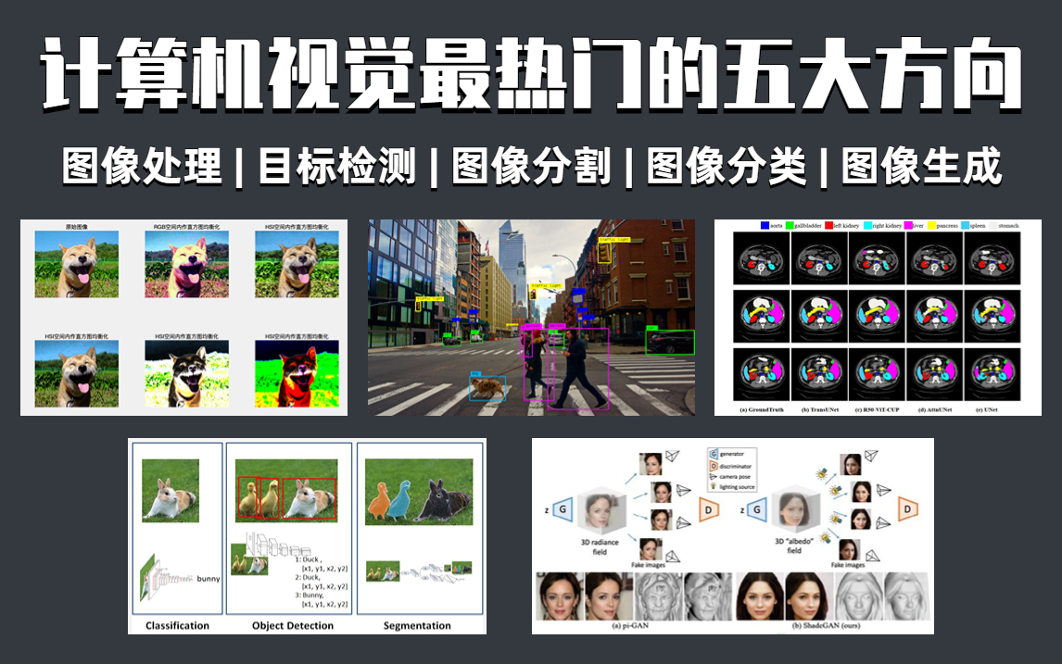
图 1-1计算机视觉热门的五大方向

国内发展现状
我国在杂草识别方面的研究虽然起步较晚，但也做取得了一定的成就。国内学者对杂草识别的主要研究如下：
（1） 基于传统方法的杂草识别研究。
何东健等在提取植物叶片分形维数、纹理、形状3类特征，使用3类单一特征的支持向量机分类结果作为参数构造基本概率指派，使用 DS 融合算法简化决策级融合算法复杂度，依据分类判决门限及融合结果给出分类识别结果^{[2]}；吴兰兰等通过改进 Itti 模型，提取原始图像特征图，并根据区域生长算法分割出兴趣区域，提取兴趣区域的形状、纹理特征并输入支持向量机，通过区域融合得到杂草区域，其杂草分割率为 92.46%[3][4]。
（2） 基于深度学习的杂草识别研究。
邓向武等在单隐含层和双隐含层的深度置信网络基础上，选择恒值型、升值型和降值型 3 种节点组合方式对双隐含层、单隐藏层 DBN 节点数进行优化，其杂草识别准确率可达 91.13%^{[5]}；姜红花等结合预训练的卷积神经网络，在全连接层后面增加二进制的哈希层，通过对比全连接层特征码和哈希码，找出与其最相似的 K 幅图像的标签，归入频率最高的一类，此算法使用 5000 张训练集训练，使用 1000 张数据集进行测试（训练集测试集比例为 5：1），其田间识别准确率高达 98.6%^{[6]}。

国外发展现状
西方发达国家在杂草识别的研究领域发展较早。近年来，国外学者对杂草的识别研究主要是基于传统方法跟深度学习方法的研究。基于传统 方法的研究，使用颜色集、小波方法、傅里叶描述子等方法提取图像的颜色、纹理、形状特征，使用 SVM、KNN 聚类等方法对特征进行分类；基于深度学习的研究，建立神经网络模型，通过卷积层、池化层提取图像的多尺度、多维度空间语义信息，构建训练模型，实现杂草的识别。上述研究目的是实现高精准、高效率的杂草识别，为精准喷洒的研究提供理论基础。近年来，国内外学者基于传统方法跟深度学习方法对杂草识别的研究如下：
（1） 基于传统方法的杂草识别研究。
BakhshipourA 等从小波多分辨率图像中提取了 52 个纹理特征，利用训练好的神经网络进行图像分割，其总体准确率为 89.3%[7]；Kargar AH B 等使用自适应法从背景中分割出植物像素，然后根据小波分析提取的图像特征对玉米和杂草进行分类，使除草剂喷雾器根据杂草的位置进行喷雾，其总体分类准确率达到 95.89%。但颜色或光谱特征易丢失图像像素间的位置信息，纹理特征容易受到分辨率影响等弊端，导致杂草识别精度不是很高，上述大多数人工设计的分类网络有一定的盲目性，且识别性能相差很大，不易实现杂草的精准识别^{[8]}。Elstone L 等使用红色、绿色和近红外反射率，并结合大小区分方法，识别生菜田中的作物和杂草，使用 525、650 和 850 nm 的 LED 阵列提供照明，并使用改进的 RGB 相机以单次拍摄的方式捕获图像，最后使用运动学方法补偿图像中的视差误差并提供植物的精确位置数据，其杂草和作物的平均识别率分别为 81%和 88%[9]。
（2） 基于深度学习的杂草识别研究。
Andrea C C 等采用卷积神经网络在作物早期生长阶段实时区分玉米植株和杂草，使用分割阶段生成的数据集对卷积神经网络进行训练，实现对玉米和杂草的识别及分割^{[10]}；Potena C 等使用轻量级的 CNN 对 RGB图像进行快速、鲁棒、逐像素的二进制图像分割，以便提取代表绿色植被的 3D 点投影像素，使用更深的 CNN 提取农作物和杂草像素进行分类[11]。

本文的研究内容和章节安排
本文旨在介绍如何通过深度学习训练来优化杂草识别模型，并将该模型集成到喷洒设备中，以实现精准除草的目标。接下来是内容的详细安排：
第一章介绍了课题研究的背景与意义，分析了当前田间化学除草方式的优劣性。通过对国内外研究现状的查阅与梳理，从而进一步引出本文的核心问题与创新点。
第二章介绍了卷积神经网络（Convolutional Neural Network, CNN）的基本原理和网络结构，还详细分析了YOLO(You Only Look Once)系列目标检测算法的核心特点和技术优势，并探讨了注意力机制（例如SE模块）的运作原理及其在深度学习领域的应用，旨在为后续的模型设计提供坚实的理论基础和实践指导。
第三章介绍了模型的设计与改进过程，具体介绍了模型数据集的准备工作、YOLOv8-SE模型是如何改进和对模型进行训练和监控。
第四章本章从多个角度对训练结果进行了深入分析，涵盖了模型的识别准确率、参数量的比较和推理速度进行性能的验证。通过详实的数据，证实了改进后的模型在复杂背景下的鲁棒性和实用性。并通过与YOLOv8算法的对比，凸显了本文提出方法的优势和创新之处。
第五章系统测试，对软硬件进行全面的系统测试，以检验其稳定性和精确性，确保能够满足需求并有效执行喷洒除草任务。
第六章结论与展望，对本文的成果进行总结，分析存在的不足并展望未来的发展趋势，为相关领域的研究和应用提供参考。

相关理论基础知识

人工智能与深度学习
人工智能（Artificial Intelligence，简称AI）是计算机科学的一个分支，旨在模拟和实现人类智能的行为。自20世纪50年代以来，人工智能经历了三个主要的发展阶段：符号主义、连接主义和数据驱动阶段。在符号主义阶段中以规则推理为核心，注重专家系统的构建；而在连接主义阶段受生物神经网络的启发推动了人工神经网络的发展；最后在数据驱动阶段则依赖于大数据和算力的提升，使得机器学习和深度学习成为当前人工智能领域的主要研究方向[12]。
深度学习（Deep Learning）是机器学习的一个子领域，它基于人工神经网络的架构，特别是深层神经网络，旨在通过模拟人脑的结构和功能来学习和提取复杂的数据特征[13]。与传统机器学习相比，深度学习无需进行复杂的人工特征工程，而是通过模型自动提取数据的内在特征，这使其在图像处理、语音识别和自然语言处理等领域表现出色。作为人工智能的重要组成部分，深度学习的一个核心技术是卷积神经网络，它为图像识别和目标检测任务提供了强大的支持。

卷积神经网络
卷积神经网络是深度学习中一种重要的网络结构，是一种专注于解决图像识别问题的深度神经网络，广泛应用于计算机视觉任务如图像分类、目标检测和图像分割等，通过卷积操作克服了全连接层参数过大的问题[14]。1980年，Fukushima提出了模拟人类视觉系统的神经认知机(Neocognitron)，它是卷积神经网络的雏形。到了1998年，Yann LeCun等人提出了LeNet模型，这被认为是第一个实际应用的卷积神经网络，主要用于手写数字识别。然而，由于当时计算资源和数据的限制，卷积神经网络的发展受到了一定的制约。直到2012年，AlexNet通过在ImageNet比赛中取得优异成绩，使CNN重新回归研究热点。之后，VGGNet、GoogleNet、ResNet等模型相继被提出，不断推动CNN在图像识别、目标检测等领域的广泛应用[14][15]。
卷积神经网络通过多层神经网络实现对图像特征的提取和分类。它主要由卷积层(Convolution Layer)、池化层(PoolingLayer)和全连接层(FullyConnected Layer)这三个不同的层组成。
卷积层：通过卷积操作提取图像的局部特征，并生成特征图(FeatureMap)。卷积层的核心是卷积核(Kernel)，不同的卷积核可以提取边缘、纹理等不同特征。
池化层：通过下采样操作减小特征图的尺寸，保留主要信息，减少模型的参数量，以此提高训练效率。
全连接层：将提取的高维特征映射到分类空间，最终输出预测结果。
卷积神经网络基本结构示意如图2-1所示。
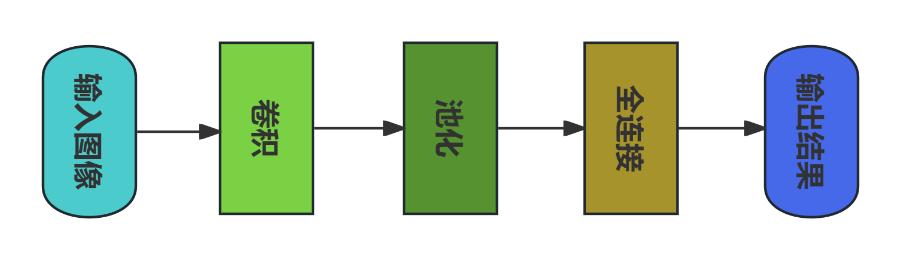
图 2-2卷积神经网络结构示意图

YOLO目标检测算法

YOLO算法概述
YOLO目标检测算法由JosephRedmon等人首次提出，旨在通过一步检测的方式实现高效的目标定位与分类。自YOLOv1发布以来，该算法在目标检测领域引起了广泛关注，并迅速发展。YOLO系列算法的核心思想是将传统目标检测任务转化为回归问题，通过一个神经网络实现端到端的目标检测，从而大幅提升了检测速度。随着从YOLOv1到YOLOv4的不断优化，YOLO系列逐渐克服了传统方法在速度和精度上的限制，成为实时目标检测领域的主要方法。
2022年Ultralytics公司发布了YOLOv8，相比于之前的YOLOv5和YOLOv4，YOLOv8在架构设计上进行了进一步的优化，特别是在效率、精度和应用适应性方面。与YOLOv5相比，YOLOv8在模型大小、推理速度和精度方面均有所提升，例如在某些GPU上YOLOv8的推理速度更快。此外YOLOv8在YOLOv5的基础上进行了多项改进，采用了更加高效的网络结构和更先进的训练技巧，以适应更广泛的检测任务。YOLOv8系列包括多个版本，如YOLOv8n（最轻量化版本）、YOLOv8s、YOLOv8m、YOLOv8l等，其中YOLOv8n是最轻量级的版本，适用于实时处理要求高、计算资源有限的应用场景[16]。
YOLOv8引入了多个新特性，显著增强了网络的特征提取能力，并对多尺度检测以及小目标检测的精度进行了优化提升，特别是在复杂多变的场景中，其鲁棒性实现了大幅提升。YOLOv8进一步对网络深度和宽度进行了优化，从而确保了在不同计算资源和多样化应用场景下均能展现出更高的适应性。
YOLOv8采用了类似YOLOv5的设计理念，但结合了更多现代计算机视觉技术，尤其在细粒度检测和多类别目标检测中表现出了显著优势。YOLOv8还支持更高效的推理速度和更低的计算消耗，使其在实时目标检测领域中具备了更强的竞争力。因此，本文选择YOLOv8s作为基准网络，以进行后续的实验研究，验证其在田间识别杂草中的性能。

YOLOv8的基本构成
YOLOv8继承了前代模型的快速推理和高效检测的特点，同时通过多项技术创新提高了模型的检测精度和适应能力。与YOLOv5和YOLOv7相比，YOLOv8在多个方面进行了优化，特别是在模型的结构设计、特征提取以及多尺度检测能力上，展现了显著的提升。
（1）输入端(Input)
YOLOv8的输入端是图像数据预处理的关键部分，它负责将原始图像转换为适合模型处理的格式。优化后的输入端能大幅提升图像处理速度，同时确保在不同数据集间保持高适应性。具体技术如下：
自适应图片缩放：YOLOv8采用了自适应图片缩放技术，它根据输入图像的尺寸和目标区域的比例，动态调整图像的大小。该技术的核心优势在于减少背景干扰，集中计算资源于目标区域，进而提升检测精度与效率。
数据增强：YOLOv8输入端包括了多种数据增强技术，如随机翻转、裁剪、亮度调整等，以模拟实际应用中的不同环境条件。这种增强方法不仅增强了模型泛化能力，还有效解决了小目标检测难题，提升了模型对多样化数据的适应能力。
标准化与归一化：输入图像经过标准化处理后，所有像素值被转换为统一的数值范围，确保数据输入的一致性。这样做能够加速训练过程，减少训练中的震荡，提升模型的收敛速度。
2.主干网络(Backbone)
YOLOv8s的骨干网络和Neck部分将YOLOv5中的C3 结构换成了梯度流更丰富的C2f 结构，如图2，并对不同尺度模型调整了不同的通道数。C2f模块中的分割(Split)操作使得模型不再只使用一套参数，大幅提升了模型性能[17][18]。
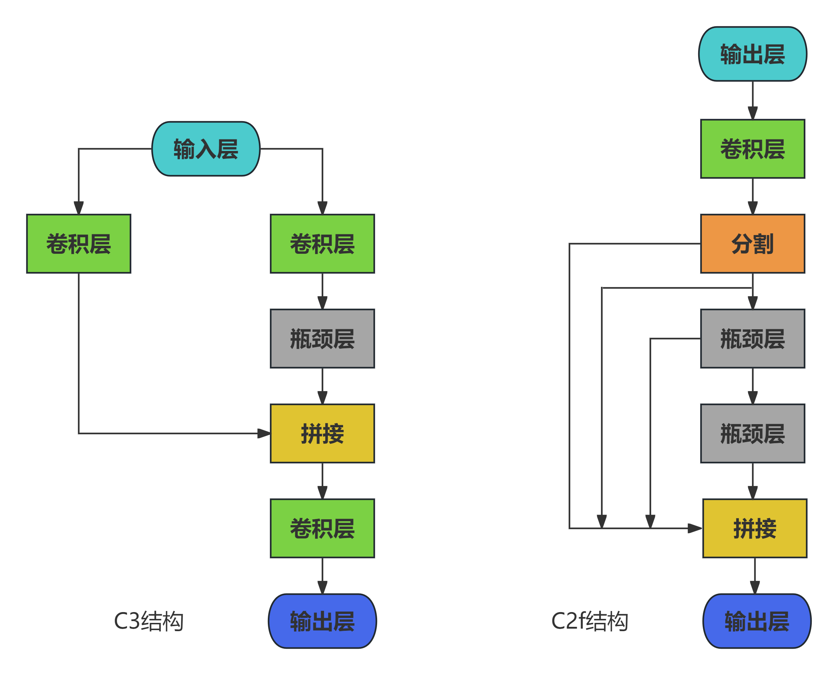
图 2-3 C3与C2f的网络模型结构图
3.颈部(Neck)
YOLOv8的颈部(Neck)模块主要负责融合来自不同层次的特征图，强化模型对多尺度目标的检测能力。YOLOv8的颈部设计结合了特征金字塔网络(FPN)和路径聚合网络(PAN)，进一步提升了多尺度检测的性能。
FPN与PAN结合：FPN用于自顶向下地传递语义信息，增强对大目标的检测精度，而PAN则通过自底向上地传递
位置相关信息，改善小目标的检测性能。这种多尺度特征融合方式确保了YOLOv8在复杂背景下仍能维持出色的目标定位能力。
上采样与特征拼接：YOLOv8利用上采样技术融合不同层级特征图，确保低层细节信息与高层语义信息的有效整合。这种操作不仅增强了检测精度，还有效提升了目标检测的鲁棒性。
4.预测头(Prediction Head)
预测头是YOLOv8模型的最后一部分，负责从多尺度的特征图中进行目标检测预测。预测头将目标类别和边界框坐标回归任务进行统一处理，输出最终的检测结果。
CIOU Loss:在目标定位的精度优化上，YOLOv8采用了CIOU Loss(Complete Intersection over Union)损失函数,相比于传统的IOULOSS，CIOULoSS在边界框的回归中考虑了框的长宽比和中心点距离，从而进一步提升了框回归的精度。这一优化措施使得YOLOv8在目标定位准确性方面实现了显著提升。
分类与置信度预测：YOLOv8的预测头通过全连接层对每个目标类别进行预测，并计算出相应的置信度。在YOLOv8模型中，Softmax激活函数用于计算每个类别的概率分布，以确保每个目标的类别能够被精确分类。

注意力机制

注意力机制概述
注意力机制是计算机视觉系统模拟人类视觉系统的一种方式。类似于人类在面对复杂场景时能够快速地聚焦并处理关键区域的能力，其目的是使系统能够迅速而高效地关注到重要区域的特征[19]。
在计算机视觉任务中，注意力机制通过对输入特征图进行加权，精准聚焦于关键区域，进而增强了模型对关键信息的识别与处理能力。该机制极大提升了模型在复杂背景及细节处理上的性能，特别是在目标检测和图像分类任务中，显著增强了任务的精确度和鲁棒性。

SE模块
SE(Squeeze-and-Excitation)模块是一种通过自适应学习通道间关系来增强卷积神经网络特征表示能力的模块。它的核心思想是通过Squeeze操作和Excitation操作对特征图进行全局建模，从而提高特征图的表达能力。Squeeze操作通过全局平均池化将特征图压缩成特征向量，而Excitation操作则通过全连接层和非线性激活函数学习生成通道权重向量。这些权重向量被应用于原始特征图上的每个通道，以自适应地调整特征图中通道的贡献，从而增强深度学习模型的性能[20]。
Squeeze操作
Squeeze操作的目的是对输入特征图进行全局信息汇聚。具体而言，SE模块会对每个通道的特征图进行全局平均池化(GlobalAveragePooling，GAP)。通过该操作，输入特征图(尺寸为HxWxC)被压缩为一个1×1xC的向量，每个通道的值表示该通道全局信息的汇聚。全局平均池化通过计算每个通道的均值来提取该通道的全局特征。这种方式不仅减少了计算量，还能够将空间信息转化为通道的全局信息，使得模型能够捕获到更多的全局上下文信息。
Excitation操作
Excitation操作的目的是为每个通道分配一个自适应权重，表示该通道在当前任务中的重要性。此过程利用一个轻量级全连接层结构（包含两个全连接层及ReLU激活函数）来为每个通道生成权重。具体步骤如下：
1.Squeeze操作得到的全局信息会通过第一个全连接层进行降维。
2.ReLU激活函数会对数据进行非线性变换。
3.第二个全连接层会将维度恢复到原始通道数量。
4.Sigmoid函数会将每个通道的权重压缩至[0,1]区间内，以此体现各通道的重要性。
通过这些步骤，SENet通过Excitation操作自适应地调整通道权重，根据每个通道的上下文信息，有效提升网络的特征表达能力。

SE注意力机制的实际应用
SE模块强化了对特征图中关键通道的注意力，进而提升了特征提取效率及模型性能。SE模块不仅可以单独嵌入到各种类型的卷积神经网络中，还可以与现有的网络架构（如ResNet、DenseNet等）结合，作为模块增强其性能。
相较于其他深度网络结构，SE模块增加的计算开销相对较小。它通过引入少量的参数和计算量，主要通过轻量级的全连接层和激活函数来实现对通道的加权。尽管SE模块带来了一定的计算增量，但其对模型性能的显著提升，特别是在小样本数据及复杂场景下，尤为明显。对于目标检测、图像分类等任务，SE模块有效聚焦于关键信息，抑制无关信息，进而增强了模型的准确性和鲁棒性能。
在实际应用中，SE模块已经被广泛应用于多个计算机视觉任务中，例如目标检测、图像分类、图像分割等。在处理复杂背景或小目标时，SE模块特别能够有效提升网络的表现，通过自适应调整通道的权重，帮助网络更好地聚焦在任务相关的特征上，进而提升整体检测性能。

小结

模型的设计与改进

数据集的准备
在本节中，将详细介绍本文所使用的田间杂草数据集的标注、处理、和划分过程。数据集的构建与划分是模型训练的基础，合理的数据预处理与扩充有助于提升模型的性能与泛化能力。

数据的标注
对于目标检测任务，需要对图像中的检测目标进行精确地标注。它为模型学习和识别杂草提供了重要保障，并直接关乎模型在定位杂草时的准确性。在本研究中，我们使用了开源标注工具Labelimg进行数据标注。Labelimg是一种轻量级且易于操作的标注工具，广泛应用于目标检测领域，其界面友好且支持多种格式（如Pascal VOC 和YOLO 格式)的标注数据保存。
在标注的过程中，首先是导入待标注的杂草图片，随后手动为图片中的杂草区域绘制出矩形框。完成绘制后，需为每个矩形框指定相应的类别标签，标签名可自定义，如zacao或英文的weeds（杂草）。为确保数据准确，每个标注框需紧密贴合杂草区域。
标注的具体流程如下：
（1）图像加载：将杂草的图像导入Labelimg工具；
2.边框绘制：使用鼠标在图像上绘制矩形框，将杂草区域完全框住；
3.类别标签：为绘制的每个边框选择具体的标签；
4.数据保存：标注完成后，将标注的信息保存为TXT文件（即YOLO格式），以便后续模型的使用。
为了便于理解和展示标注效果，图3-1中展示了标注示例图。在该图中，杂草区域都被矩形框标注为weeds标签。
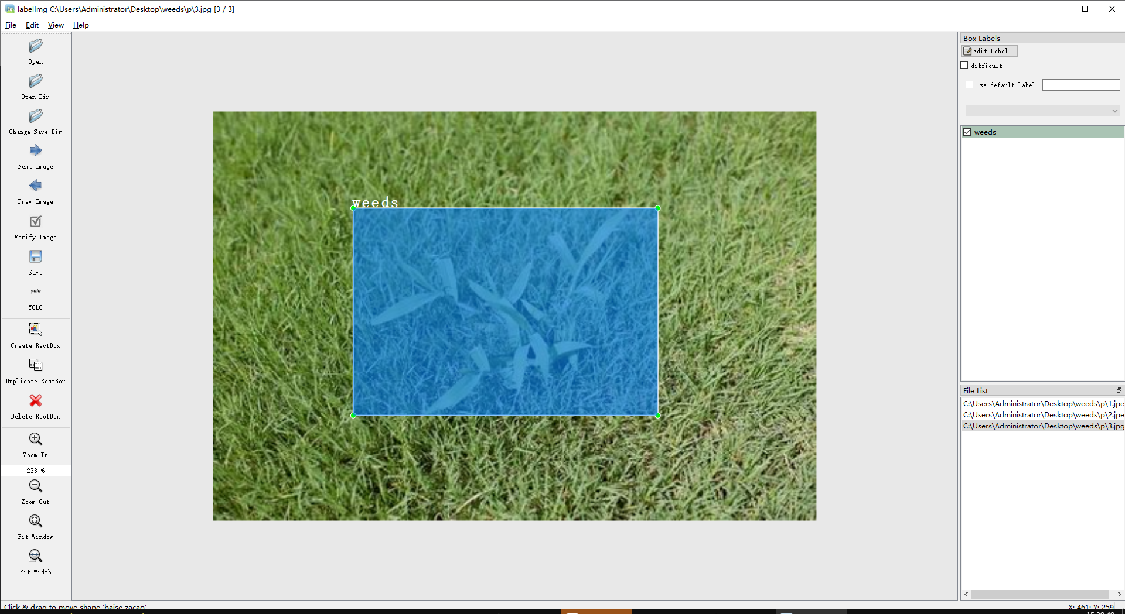
图 3-4在Labelimg中图片标注示例

数据的处理
数据标注完成后，会生成与图片数量相铜的TXT文档。为确保模型训练的准确性，必须在训练前将图片与TXT文档一一对应，因为每个TXT文档记录了对应图片中杂草的坐标位置。一旦TXT文档与图片不匹配，将会直接影响到模型的训练精度。

数据的划分
将数据集细分为训练集(train)、验证集(valid)和测试集(test)三个部分。它们各自的作用如下：
训练集：负责模型的训练，使模型能够学习并掌握数据中的特征和规律；
验证集：用于调整模型的超参数和挑选最优模型，以避免过拟合现象；
测试集：用于评估模型的最终性能，确保模型在实际应用环境中的表现。
因此，在分配图片时，应按照85%、10%和5%的比例进行图片数量的划分，具体如表3-1所示：
表 3-1数据集图片数量分配
 | 图片数量
图片总量(100%) | 2479
训练集(85%) | 2106
验证集(10%) | 248
测试集(5%) | 125

YOLOv8-SE模型

YOLOv8模型的改进
YOLOv8自发布以来已成为目标检测领域的主流模型之一，其卓越的检测性能和灵活的应用性使其被广泛应用于各种检测任务。YOLOv8提供了多个版本，从轻量化的YOLOv8s到高精度的YOLOv8x，涵盖了不同场景下的应用需求。本研究选用了轻量化版本YOLOv8s作为基础模型。YOLOv8s凭借轻量化和高效性的优势，特别适合实时性要求高的任务场景，但在复杂背景下的检测精度及细微目标捕捉能力上仍有待提升。
具体来说，YOLOv8s的浅层网络结构对特征细节的提取能力有限，尤其是在以下场景中可能存在检测精度下降的问题:
复杂背景：当目标与背景具有较高相似性时，模型难以区分目标区域和背景干扰。
特征信息利用不充分：YOLOv8s的特征融合策略缺乏动态权重调整，导致对关键信息的关注度不够。
为了解决上述问题，本文提出了改进方案，在YOLOv8s的检测头部分引入了注意力机制，并对网络结构进行优化。通过融合SENetV2模块，YOLOv8网络结构能够动态调整特征图通道的权重，从而增强了检测头对关键特征的关注能力，有效提升了模型的检测精度与鲁棒性。改进后的模型被命名为YOLOv8-SE。

模型改进措施
在检测头中嵌入SE 模块
SE模块被嵌入到YOLOv8的检测头结构中，负责对输出的通道特征进行动态优化。SE模块的嵌入位置具体如下:
在YOLOv8检测头的每个输出特征层后增加SE模块，用于计算特征图各通道的注意力权重。通过全局池化和全连接层对通道重要性进行建模，赋予重要特征更高的权重，同时抑制无关信息。
SE模块的工作流程包括两步
Squeeze（压缩）：通过全局平均池化操作，将每个通道的二维空间特征压缩为单一的标量，形成通道全局表征，从而提取最重要的信息。
Excitation（激励）：将压缩后的特征通过全连接层进行非线性变换，生成每个通道的注意力权重，重新调整各通道特征的重要性。
通过嵌入SE模块，检测头能够更精准地聚焦于目标区域的关键特征，同时有效削弱背景干扰和无关信息的负面影响。
保持高效推理速度
SE模块采用了轻量级结构设计，因此其额外增加的参数数量和计算成本微乎其微。通过将SE模块嵌入检测头部分，而非整体网络中，最大程度地降低了对模型推理速度的影响。实验结果表明，改进后的YOLOv8-SE在检测速度方面与原始YOLOv8s基本保持一致，依然能够满足实时检测任务的需求。

模型的训练与优化
为了确保YOLOv8-SE模型能够在杂草检测任务中达到最佳性能，本节将详细介绍模型训练过程中的关键步骤，包括软硬件环境配置、训练参数的设置及优化策略，同时探讨如何通过监控训练过程中的性能指标来评估模型的表现。通过合理的超参数设置与全面的性能监控，能够有效提升模型的收敛速度与检测精度，为最终模型的部署奠定坚实基础。

软硬件环境配置
本研究的所有模型训练与测试过程均在Microsoft Windows10操作系统下进行。实验硬件环境包括Intel(R)Core(TM) i5-11400H型号的CPU和GeForceRTX 3060 Laptop GPU。软件环境中，编程语言为Python，开发工具采用PyCharm集成开发环境，深度学习框架选用Pytorch以实现灵活高效的模型搭建与训练。此外，模型的部署则采用了PYQT5图形界面框架，为实验后期的可视化提供支持。实验机器的软硬件环境配置如表3-2所示：
表 3-2软硬件环境配置
配置项 | 项目值
操作系统 | MicrosoftWindows10 专业版
CPU | Intel(R)Core(TM) i5-11400H
GPU | GeForceRTX 3060 Laptop GPU
编程语言 | Python
编程IDE | PyCharm
深度学习框架 | Pytorch
界面框架 | PYQT5

训练参数设置
模型训练的成功与否在很大程度上依赖于超参数的合理设置。超参数是模型在训练过程中需要预先设定的变量，如学习率和BatchSize，在深度学习模型训练中起着至关重要的作用。这些参数需要预先设定，并直接影响模型的收敛速度、最终精度以及稳定性。例如，学习率决定了权重更新的速度，而BatchSize则影响模型的泛化性能。两者相互影响，共同决定了模型的性能。针对杂草检测任务的特点，本文对训练超参数的选择进行了精细调整，以确保模型在准确率和效率之间取得平衡。
学习率(Learning Rate)的设置
学习率是训练过程中最重要的超参数之一。过高的学习率会使模型产生震荡，甚至导致发散；而过低的学习率则会让模型收敛速度变慢，甚至可能陷入局部最优解。本文采用了余弦退火（CosineAnnealing）学习率调度策略，在训练开始时设置较大的初始学习率(如0.01)，随后逐渐衰减至较低的学习率（如0.0001）。这一动态调整方式能够加速早期收敛，同时提高后期训练的稳定性。
余弦退火公式：学习率随着训练进度按照以下公式变化：
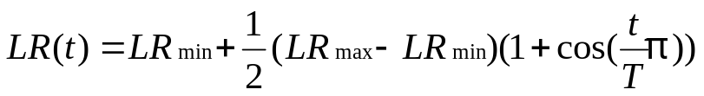 (2-1)
其中LRmax为初始学习率(0.01)，LRmin为最小学习率(0.0001)，t为当前epoch(0到200)，T为总的epoch(200)。学习率与epoch的关系如图3-2所示：
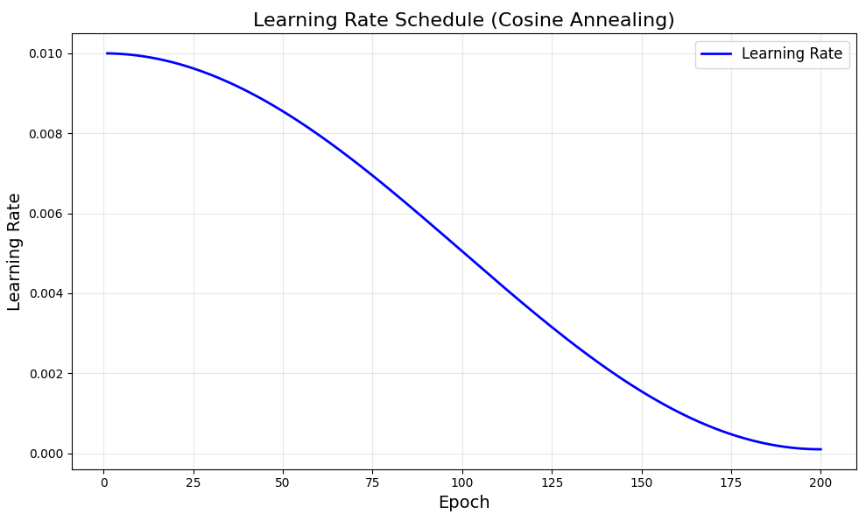
图 3-5学习率与epoch关系图
优化器的选择
优化器决定了模型的参数更新方式。YOLOv8默认采用AdamW优化器，该优化器融合了Adam的自适应学习率调整和权重衰减策略，有助于提升模型的泛化能力并减少过拟合现象。在本研究中，我们沿用了AdamW优化器，并设置权重衰减系数为0.0005，以进一步抑制模型在复杂情景下地过拟合倾向。
Batch Size 的设置
BatchSize是指每次迭代中输入模型的数据量大小。较大的BatchSize有助于模型获得更稳定的梯度更新，但需要更多的显存资源；较小的BatchSize则可能导致训练不稳定。虽然本任务中杂草图像没有那么复杂但受到显存限制，本文将BatchSize设置为16，在保证训练稳定性的同时提高了模型对数据分布的学习能力。
以上的参数设置能够显著的提升模型的收敛效率和性能表现，为高效训练提供了强有力的支持。

模型性能监控
在模型训练的整个流程中，对关键性能指标的实时监控，不仅能够有效评估模型的训练成效，还为超参数的精细调整提供了有力的数据支撑。本文在整个训练过程中，主要关注以下评价指标：平均精度(mAP)、精确率(Precision)和召回率(Recall)。这些指标全面而深入地揭示了模型的检测性能，构成了优化训练策略不可或缺的参考基准。
平均精度(mAP)
mAP是衡量目标检测任务性能的核心指标，它反映了模型在所有类别上的平均检测精确度。具体而言，mAP的计算基于不同置信度阈值下的Precision-Recall曲线，通过计算该曲线下面积得出。mAP值越高，表示模型的整体检测性能越好。训练期间，本文在每个Epoch结束后实时计算mAP，以此监控并评估模型的性能变化。
精确率(Precision)与召回率(Recall)
Precision和Recall是检测任务中的两项关键指标。Precision衡量的是模型预测为正样本中实际正确的比例；Recall则反映了所有正样本中被模型成功检测出的比例。这两项指标的平衡对于杂草检测任务尤为重要：
如果Precision偏低，模型容易生成错误的检测框，干扰检测结果的准确性。
如果Recall偏低，模型可能遗漏关键的区域，影响实用性。
损失函数的监控
YOLOv8的总损失函数由三部分组成：目标框回归损失、分类损失和置信度损失。在训练过程中，本文实时记录了这三项损失的变化趋势，并通过可视化手段分析模型的优化效果如图3-3。随着训练的进行，损失值逐渐下降并趋于平稳，表明模型逐步完成了对杂草特征的学习。
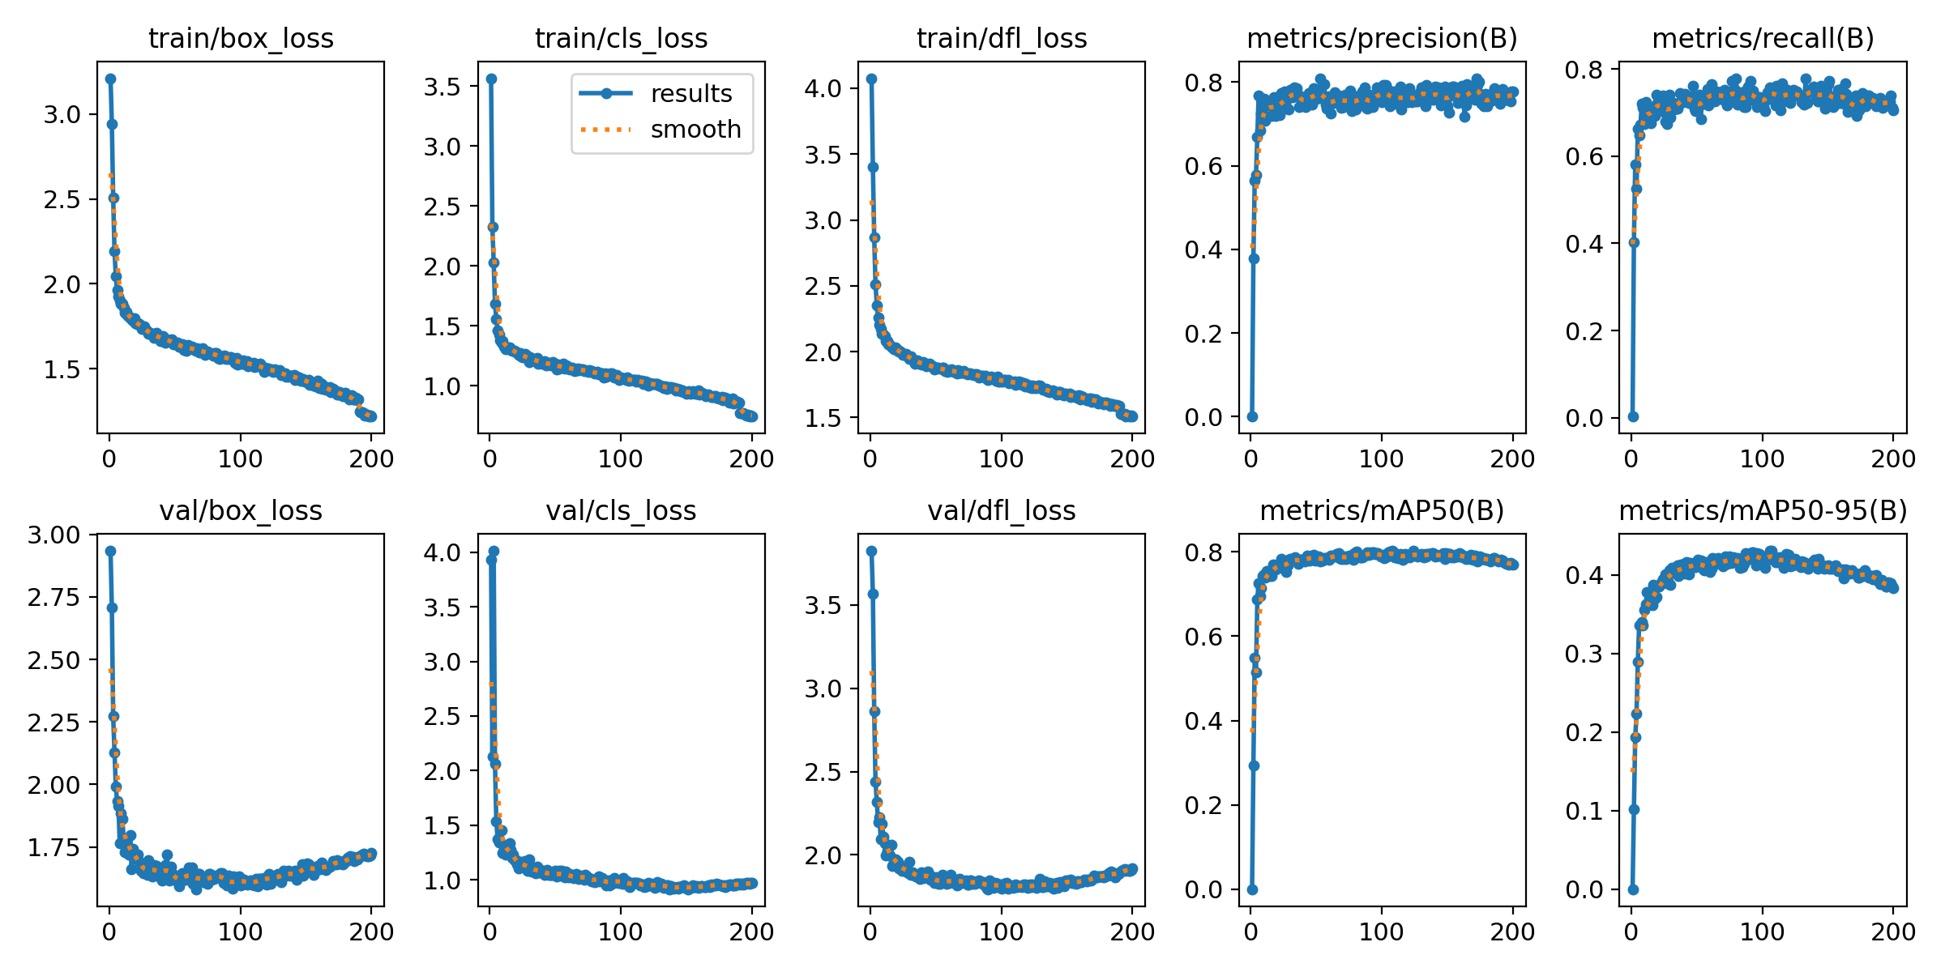
图 3-6loss损失变化图
早停机制
为了避免过拟合，本文引入了早停机制(EarlyStopping)。若验证集的mAP值在连续十个训练周期中未能实现显著增长，系统将自动中止训练流程。这种机制能够在保证模型性能的同时缩短训练时间，提高训练效率。
通过对超参数的合理设置和训练过程的性能监控，本文成功实现了YOLOv8-SE模型在杂草检测任务中的高效训练。超参数设置中的学习率调度和数据增强技术显著提升了模型的泛化能力，而性能监控中的多项评价指标为训练过程的优化提供了科学依据。经过优化的YOLOv8-SE模型在检测精确度、召回率以及运行效率方面均展现出了令人瞩目的表现水平。为杂草检测的实际应用提供了有力支持。

小结
本章详细介绍了YOLOv8-SE模型的设计与改进过程，从基础模型的选择到模型架构的改进，再到模型训练与优化，体现了本研究在实现杂草检测任务中的科学性与创新性。
本研究选取轻量且高效的YOLOv8s模型为基础，针对其背景干扰抑制能力的不足，优化了检测头部分。通过引入注意力机制，增强了检测头对关键特征的关注能力，使模型能够更加精准地对杂草区域进行提取。这一改进不仅有效提升了模型的检测性能，还保持了模型推理的高效性，符合杂草检测实时性和高精度并重的需求。
模型训练与优化方面，合理设置超参数并选用合适的数据增强方法，显著提高了训练效率和模型的泛化能力。同时，借助多种评价指标（如mAP、Precision、Recall等）实时监控训练过程，确保了模型性能的稳定性和准确性。此外，通过学习率调度的动态调整以及显存与BatchSize的合理分配，为模型优化提供了更加可靠的支持。

训练结果与分析

训练结果检测系统
本检测系统采用了PyQt5框架进行开发，结合Qt设计师（QtDesigner)工具进行界面设计。系统架构采用了经典的MvC(Model View Controller)设计模式，将系统的不同功能模块进行清晰地分离，从而提高了系统的可维护性和扩展性。具体来说，Model负责处理数据和逻辑，View负责用户界面的展示，而Controller负责协调和控制用户输入、界面展示与数据处理之间的交互。
本检测系统的设计主要有两个部分：功能平台和展示平台。

功能平台
功能平台是用户与系统进行交互的主要部分，它包含了多个功能按钮，帮助用户实现不同的操作需求。具体功能按钮如下：
1.打开图片：该按钮允许用户选择本地存储的单张图片进行目标检测。点击后弹出文件选择框，选定图片即加载检测。检测结果会实时显示在图像展示区，用户可以看到检测框和对应的类别标签。
2.打开文件夹：该按钮允许用户选择一个文件夹，系统会自动加载文件夹内所有的图片文件进行批量检测。批量检测完毕，点击表格快速浏览每张图片结果。
3.打开视频：通过点击该按钮，用户可以选择本地视频文件进行实时目标检测。系统加载视频，逐帧检测，实时显示结果。对于视频检测，系统能够提供连续的检测框，显示目标类别及置信度，适用于需要视频监控的场景。
4.开始运行：该按钮用于触发检测任务。用户完成图片、文件夹或视频的选择后，点击”开始运行”按钮，系统将开始进行目标检测，输出检测结果。系统会自动显示检测框，标注目标的类别与置信度。
5.导出数据：该功能允许用户将检测结果导出为文件，方便后续分析和存档。检测结果可导出为CSV、xIs等格式，包含目标类别、置信度、框坐标等信息，便于数据处理和报告生成。

展示平台
展示平台主要负责显示检测结果，同时提供便捷的交互操作功能。其主要功能模块包括：
1. 目标框显示：作为系统最重要的展示区域，它负责展示检测到的目标框。在目标检测时，系统会自动在图片或视频中绘制检测框，并标注目标的类别及置信度。每个目标框均包含目标的类别名称和预测的置信度值，便于用户了解检测情况。
2. 表格信息显示：用户可通过点击表格中的不同行，切换显示不同的检测结果。这样，用户可以方便地查看文件夹中每张图片的检测效果，进而评估模型的整体性能和检测准确度。

检测系统功能效果
本系统实现了多个关键功能，帮助用户高效地进行图片或视频的目标检测。以下以单张照片检测进行功能的展示：
用户只需点击“打开图片”按钮，即可从本地选择一张图片进行目标检测。点击按钮，系统会立即弹出文件选择框；选定图片文件后，系统将自动加载并执行目标检测。检测完成后，识别目标将以目标框形式展现于图片之上，框内清晰标注目标类别及其置信度。以下是单张图片检测的截图：
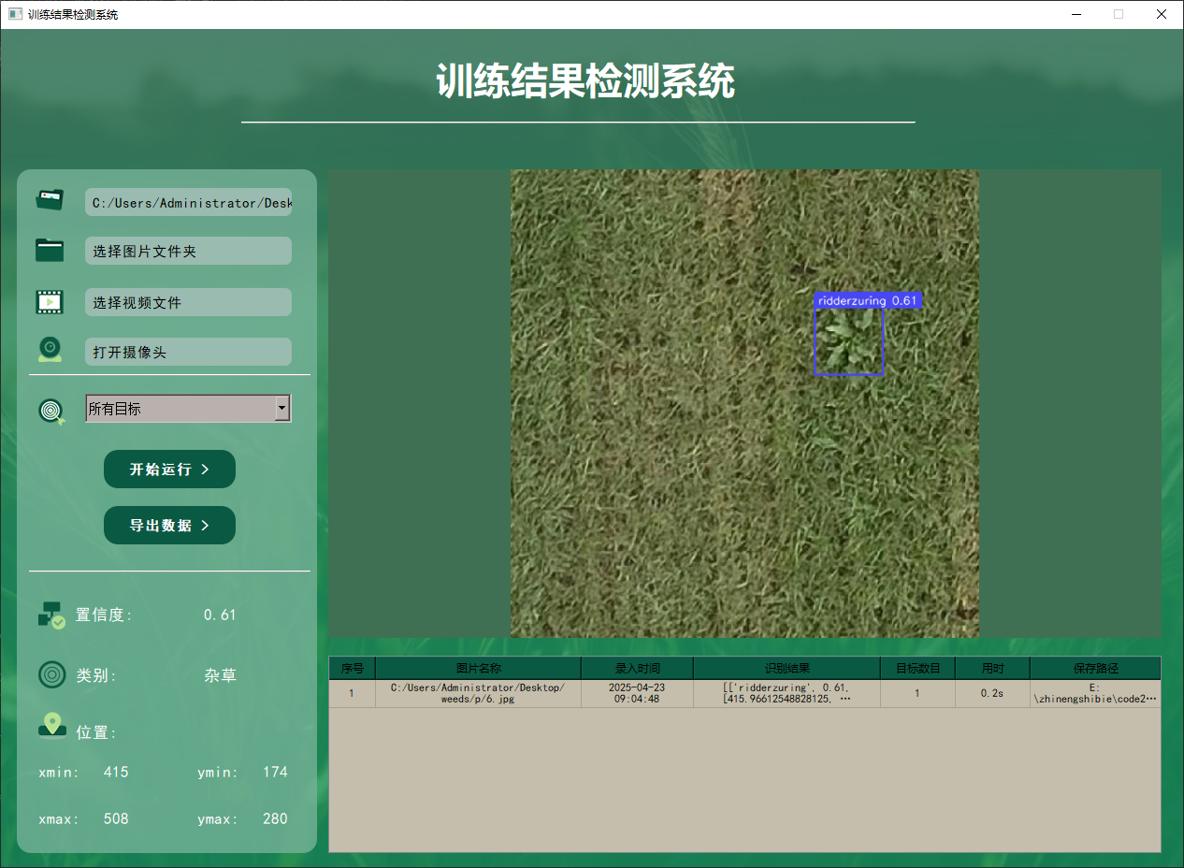
图 4-7训练结果检测系统演示

训练结果分析
模型检测性能是衡量目标检测任务效果的核心指标之一。本研究选取了目标检测领域常用的评价指标，包括mAP、Precision和Recall，分别从总体检测精度和分类能力等角度对原始YOLOv8和改进后的YOLOv8-SE模型进行了性能评估与对比。如图4-2和图4-3所示。
图 4-8YOLOv8
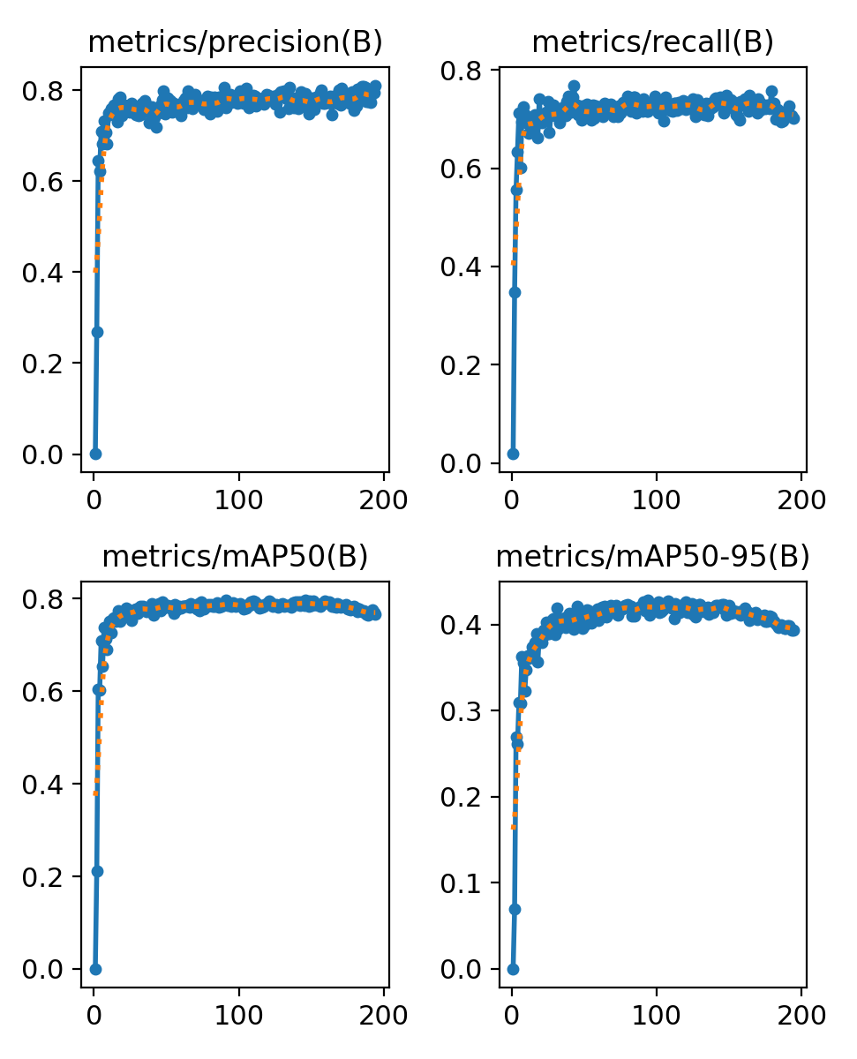
图 4-9YOLOv8-SE
改进后的YOLOv8-SE模型与原始的YOLOv8模型相比，Precision和Recall的指标值更高且分布得更加平稳，这说明YOLOv8-SE的泛化能力更强且识别的更为精准。这主要得益于SE注意力机制的引入。SE注意力机制通过动态调整通道权重，增强了检测头对关键特征的关注能力，从而提高了模型对目标区域的特征表达能力，并显著减少了误检与漏检的情况。

模型的参数量与推理速度
在目标检测任务中，推理速度和模型参数量是衡量模型实际应用价值的重要指标。尤其是在实时监测系统中，模型的推理速度直接影响到其响应时间与用户体验，而模型的参数量则决定了其存储和计算开销。因此，优化推理速度与模型参数量的平衡，既能增强模型实用性，又能保证其在资源受限设备上的高效运行。
SE模块虽增加计算复杂度，但其参数量小，对推理速度影响甚微。训练结果表明，尽管加入了SE模块，改进后的YOLOv8-SE模型在推理速度方面几乎没有受到显著影响，且在各项核心检测指标上都表现得更为优秀如表4-1所示。这表明SE模块能够在提升检测性能的同时还能保持模型的高效性。
表 4-3参数量和推理速度对比表
模型版本 | 参数量(M) | 推理速度(ms/frame)
YOLOv8 | 21.4 | 9.7
YOLOv8-SE | 21.5 | 9.9
从表中可以看出，改进后的YOLOv8-SE模型相较于原始YOLOv8，参数量仅增加了0.1M，这一增量对于整个模型的存储需求和计算资源消耗来说是微不足道的，但推理时间的增加仅为0.2ms/frame，这说明，尽管引入了SE模块，模型的推理速度几乎没有受到显著影响。因此SE模块对模型轻量化特性的影响极小，这一点也在实验中得到了验证。
这种优化特性在实际应用中至关重要，特别是在自动驾驶、视频监控、智能医疗等需实时处理的目标检测领域，推理速度直接关乎系统的实时响应能力。改进后的YOLOv8-SE在保证推理速度的同时，显著提升了检测精度，这使得它在各种实际应用场景中具备了良好的性能和效率平衡。

系统测试

电路连接
在确保电路连接正确后，通过USB串口适配器连接电脑，若继电器与喷洒装置的指示灯（再未运行检测程序前喷洒设备默认高电平，在程序运行后则变为低电平，检测到有杂草后输出高电平）都正常亮起，则代表电路连接无误，待程序开始运行即可进行下一步工作。
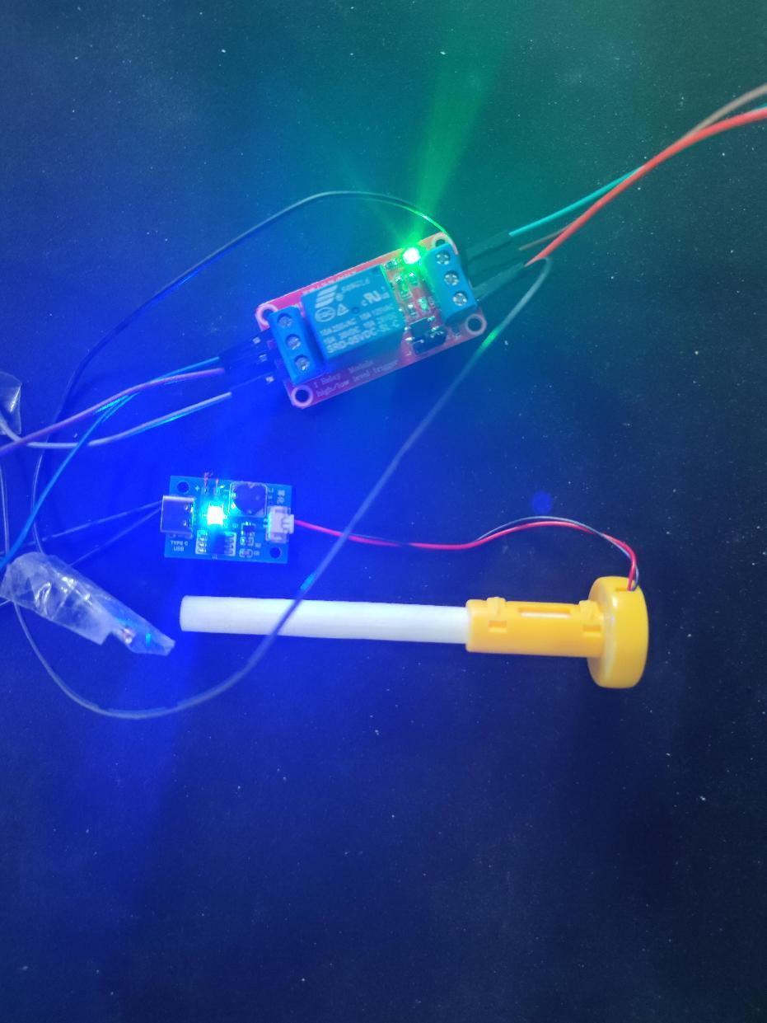
图 5-10电路连接图

喷洒设备工作流程
在设备与电脑连接完成后，运行程序对喷洒设备进行电平的初始化，然后摄像头开始检测，当检测到有杂草时会激活喷洒设备进行喷洒，当没有检测到杂草时会继续保持当前的检测状态，如图5-2所示：
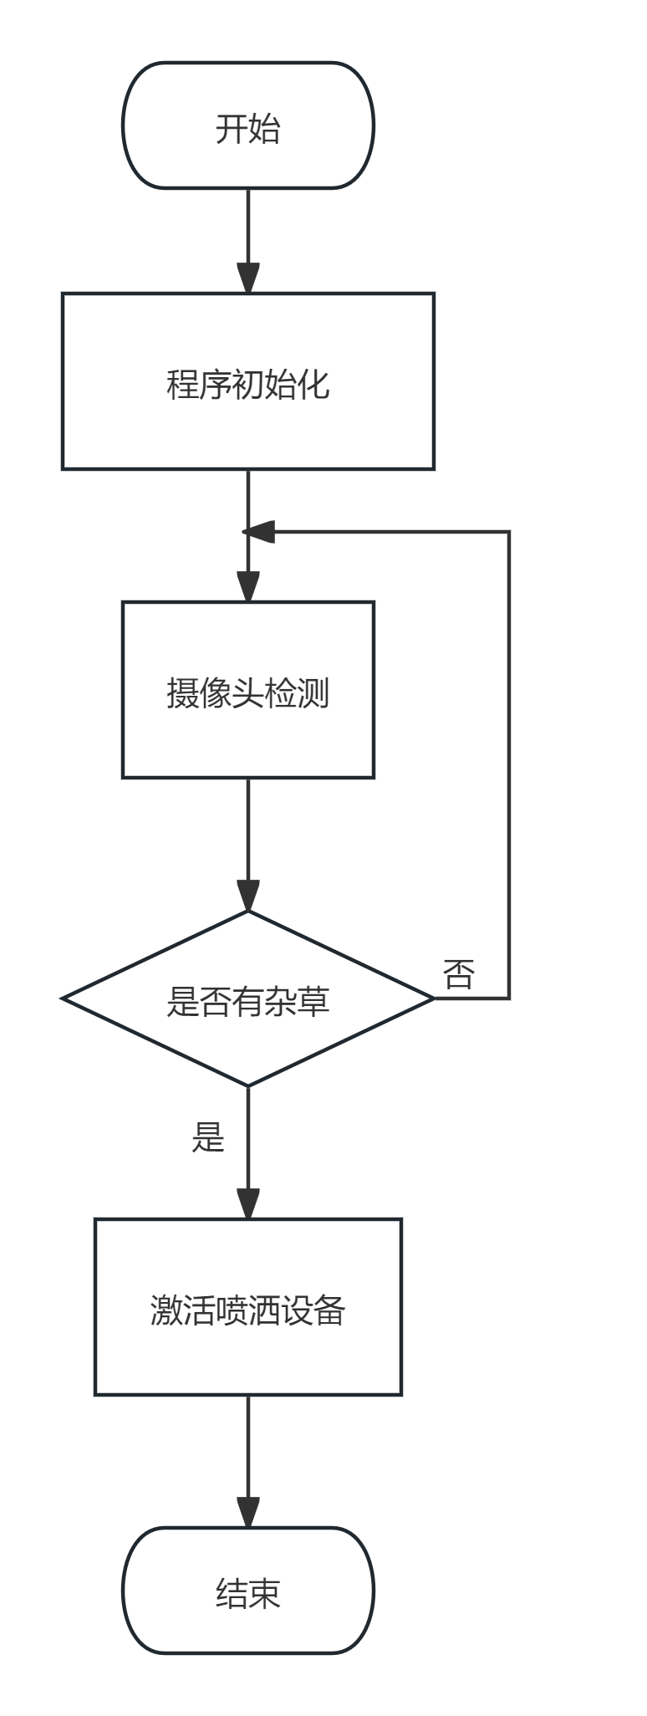
图 5-11喷洒设备工作流程
在完成所有的工作后停止程序运行即可。

测试

结论与展望

总结与不足

总结
本项研究提出并实现了一种基于YOLOv8-SE改进后的深度学习模型，该模型在杂草检测领域表现出了良好的性能。特别值得注意的是，在面对具有复杂背景的场景时，改进后的模型依然能够保持其出色的检测能力，这在实际应用中具有非常重要的意义。通过引入并整合SE注意力机制，模型被赋予了更加敏锐和精准的特征识别能力，这有效地帮助模型降低了对那些无关干扰信息的敏感性。因此，该改进模型非常适合用于田间杂草检测这一特定任务，它能够准确地区分出杂草和作物，从而为精准农业提供强有力的技术支持。此外，该方法不仅显著提升了杂草检测的准确性，还增强了模型在各种环境条件下的鲁棒性。这使得模型可以被成功部署到喷洒设备中，进而构建出一台能够在田间进行精确农药喷洒的除草机。这种除草机的出现，有望大幅提高农药的使用效率，减少农药的浪费，并且降低对环境的污染，对实现可持续农业发展具有重要的推动作用。

不足之处
尽管本文取得了一定的成果，但仍然存在一些不足之处，需要进一步的工作来完善：
1.设备的体积较大且缺乏灵活性：由于尚未将编写的代码烧录到移动开发板中，因此需要依赖电脑进行实时的检测和计算。这导致喷洒设备无法远离电脑进行作业。
2.检测和喷洒范围受限且固定：为了确保设备连接的稳定性，在搭建过程中需要将摄像头和喷洒设备固定，这限制了检测和喷洒的范围。
3.仍需人工操作：由于未设计电动和自动巡航装置，因此仍需人工推动设备进行作业。

未来展望
未来，随着农业生产环境的持续演变，对各种检测的需求也在不断增长，特别是在大规模农业监测领域，快速且高精度的检测系统显得尤为关键。本文介绍的YOLOv8-SE模型在一定程度上满足了这一需求，但仍有提升空间。
未来的研究可以从以下几个方面着手改进：
1.跨领域应用：YOLOv8-SE模型在杂草检测方面取得成功后，未来可以探索将其技术应用扩展到其他农业领域，例如蔬菜、果树等的病害检测，甚至可以考虑将其应用于其他工业或环境监控的目标检测任务。
2.大规模数据集的应用：随着数据集规模的持续扩大，模型的训练和优化变得更加复杂。未来可以尝试使用更大规模的数据集进行训练，或者通过迁移学习等方法，增强模型的适应性。
3.实时性和边缘计算：当前系统已经能够实现实时检测，但在复杂环境下，如何平衡处理速度和准确度仍然是一个挑战。未来可以在系统中引入更多的优化策略，结合边缘计算等先进技术，实现更快速且高效的目标检测，特别是在实际应用场景中的实时响应能力。
本研究为深度学习在农业领域的应用贡献了宝贵的实践经验，特别是在通过模型优化和系统设计提升实际应用效果方面。研究结果表明，经过改进的目标检测模型不仅能够精确识别杂草，还能适应农业生产中环境的多样性，为构建农业智能化监测系统打下了坚实的基础。

参考文献
- 丰欣欣.基于深度学习的田间作物与杂草识别[D].天津农学院,2023.
- 何东健,乔永亮,李攀,等.基于SVM-DS多特征融合的杂草识别[J].农业机械学报,2013.
- 吴兰兰. 基于数字图像处理的玉米苗期田间杂草的识别研究[D]. 2011.
- 吴兰兰,徐恺,熊利荣. 基于视觉注意模型的苗期油菜田间杂草检测[J].华中农业大学学报， 2018.
- 邓向武,齐龙,马旭,等. 基于多特征融合和深度置信网络的稻田苗期杂草识别[J].农业工程学报，2018.
- 姜红花,王鹏飞,张昭,等. 基于卷积网络和哈希码的玉米田间杂草快速识别方法[J].农业机械学报，2018.
- Bakhshipour A, Jafari A. Evaluation of support vector machine and artificial neural networks in weed detection using shape features[J]. Computers and Electronics in Agriculture, 2018.
- Kargar A H B, Shirzadifar A M. Automatic weed detection system and smart herbicide sprayer robot for corn fields[C]// International Conference on Robotics & Mechatronics. IEEE, 2013.
- Elstone L, How K Y, Brodie S, et al. High Speed Crop and Weed Identification in Lettuce Fields for Precision Weeding[J]. Sensors, 2020, 20(2): 455.
- Andrea C C, Daniel B B M, Misael J B J. Precise weed and maize classification through convolutional neuronal networks[C]// IEEE Second Ecuador Technical Chapters Meeting. IEEE, 2017.
- Potena C, Nardi D, Pretto A. Fast and Accurate Crop and Weed Identification with Summarized Train Sets for Precision Agriculture[C]// International Conference on Intelligent Autonomous Systems. Springer, Cham, 2016.
- 王彦雨,谢莉娇,雍熙,高芳.AI for Sciences发展历程及演变律研究[J].社会科学战线,2025,(03):50-63.
- 周越.基于深度学习的食物图像识别模型与算法的研究[D].广西大学,2024.
- 孙承硕.基于长距离卷积神经网络结合多头注意力机制的木材种类识别方法研究[D].南京林业大学,2024.
- 罗富贵,宋倩,覃运初,施运应.基于卷积神经网络在图像识别中的应用研究[J].电脑与信息技术,2024,32(03):51-54.
- 范昊飞.基于深度学习的多目标同步分类关键技术研究[D]. 南京邮电大学, 2023.
- 肖江.基于改进的YOLOv8的交通目标检测算法[D]. 南昌大学, 2024.
- 程新亮.基于改进YOLOv8的航拍目标检测研究[D]. 大连海事大学, 2024.
- 张明珠.深度学习中的注意力机制研究及其图像处理应用[D].聊城大学,2024.
- 戴林华,黎远松,石睿.基于改进YOLOv8的带钢表面缺陷检测算法[J].制造技术与机床,2024,(11):139-148.

附 录1 程序
1.训练结果检测系统程序
def open_camera(self):
try:
# 更新下拉列表的状态
self.update_comboBox_default()
if self.label_camera_path.text() == ' 打开摄像头' or self.label_camera_path.text() == ' 摄像头已关闭':
self.start_type = 'camera'
# 显示相对应的文字
self.label_img_path.setText(" 选择图片文件")
self.label_dir_path.setText(" 选择图片文件夹")
self.label_video_path.setText(" 选择视频文件")
self.label_camera_path.setText(" 摄像头已打开")
self.video_name = camera_num
self.video = cv2.VideoCapture(self.video_name)
ret, self.img = self.video.read()
self.show_frame(self.img)
elif self.label_camera_path.text() == ' 摄像头已打开':
# 修改文本为开始运行
self.pushButton_start.setText("开始运行 >")
self.label_camera_path.setText(" 摄像头已关闭")
except Exception as e:
traceback.print_exc()
def show_all(self, img, info):'''展示所有的信息'''
self.show_frame(img)
self.show_info(info)
def start(self):
self.update_comboBox_default()
try:
if self.start_type == None:
QMessageBox.information(self, "信息", "请先选择输入类型！", QMessageBox.Yes)
return
if self.start_type == 'img':
# 读取中文路径下图片
self.img = cv2.imdecode(np.fromfile(self.img_path, dtype=np.uint8), cv2.IMREAD_COLOR)
_, result_info = self.predict_img(self.img)
# 遍历字典
for key, value in result_info.items():
# 判断 cls_name 值是否为 violence
if key == 'cls_name':
if value == 'violence':
# QMessageBox.information(self, "警告", "图片中存在暴力行为！", QMessageBox.Yes)
# 声音提醒
winsound.Beep(2500, 500)
self.show_all(self.img_show, result_info)
elif self.start_type in ['dir', 'video', 'camera']:
if self.pushButton_start.text() == '开始运行 >':
self.timer.start(20) # 每20毫秒处理一张图片或一帧
self.pushButton_start.setText("结束运行 >")
if self.start_type == 'camera':
self.label_camera_path.setText(" 摄像头已打开")
elif self.pushButton_start.text() == '结束运行 >':
self.pushButton_start.setText("开始运行 >")
self.timer.stop()
if self.start_type == 'camera':
self.label_camera_path.setText(" 摄像头已关闭")
self.video.release()
except Exception:
traceback.print_exc()
def update_frame(self):
if self.start_type == 'dir':
# 检查是否处理完文件夹中的所有图像
if self.current_index >= len(self.image_files):
self.pushButton_start.setText("开始运行 >")
self.timer.stop()
self.frame_number = 0 # 重置帧计数器
if self.current_index >= len(self.image_files):
QMessageBox.information(self, "信息", "此文件夹已识别完", QMessageBox.Yes)
return
# 获取当前图像的名称和路径
self.img_name = self.image_files[self.current_index]
self.img_path = os.path.join(self.img_path_dir, self.img_name)
print('正在处理第%d张图片：%s' % (self.current_index + 1, self.img_name))
# 读取图像并解码
self.img = cv2.imdecode(np.fromfile(self.img_path, dtype=np.uint8), -1)
# 更新索引以处理下一张图像
self.current_index += 1
elif self.start_type in ['video', 'camera']:
if self.frame_number == 0 and self.start_type == 'video':
# 对于视频，处理第一帧
self.video.set(cv2.CAP_PROP_POS_FRAMES, 0)
ret, self.img = self.video.read()
if ret:
# 获取当前帧号
frame_number = int(self.video.get(cv2.CAP_PROP_POS_FRAMES))
# 设置图像名称
self.img_name = f"{self.video_name}_{frame_number}.jpg"
self.img_path = self.video_path
self.frame_number = 0 # 重置帧计数器
else:
# 如果读取失败，停止计时器并释放视频资源
self.pushButton_start.setText("开始运行 >")
self.timer.stop()
self.video.release()
self.frame_number = 0 # 重置帧计数器
QMessageBox.information(self, "信息", "视频识别已完成", QMessageBox.Yes)
return
else:
# 读取下一帧
ret, self.img = self.video.read()
if not ret:
# 如果读取失败，停止计时器并释放视频资源
self.pushButton_start.setText("开始运行 >")
self.timer.stop()
self.video.release()
self.frame_number = 0 # 重置帧计数器
if self.start_type == 'video':
QMessageBox.information(self, "信息", "视频识别已完成", QMessageBox.Yes)
elif self.start_type == 'camera':
self.label_camera_path.setText(" 摄像头已关闭")
QMessageBox.information(self, "信息", "摄像头关闭", QMessageBox.Yes)
return
if self.start_type == 'video':
# 获取当前帧号并设置图像名称
frame_number = int(self.video.get(cv2.CAP_PROP_POS_FRAMES))
self.img_name = f"{self.video_name}_{frame_number}.jpg"
self.img_path = self.video_path
elif self.start_type == 'camera':
# 对于摄像头，增加帧号并设置图像名称
self.frame_number += 1
self.img_name = f"camera_{self.frame_number}.jpg"
self.img_path = 'camera'
# 进行图像预测
results, result_info = self.predict_img(self.img)
# 显示识别结果
self.show_all(self.img_show, result_info)
# 遍历字典
for key, value in result_info.items():
# 判断 cls_name 值是否为 violence
if key == 'cls_name':
if value == 'violence':
# QMessageBox.information(self, "警告", "图片中存在暴力行为！", QMessageBox.Yes)
# 声音提醒
winsound.Beep(2500, 500)
if self.start_type == 'video':
# 对于视频，增加帧号以处理下一帧
self.frame_number += 1
def predict_img(self, img):
# 初始化结果信息字典
result_info = {}
# 记录开始时间以计算处理时间
t1 = time.time()
# 设置结果图像的路径
self.result_img_name = os.path.join(self.result_img_path, self.img_name)
# 模型识别
self.results = yolo.predict(img, imgsz=imgsz, conf=conf_thres, device=device, classes=classes)
# 整理格式
self.results = format_data(self.results)
# 计算并记录消耗时间
self.consum_time = str(round(time.time() - t1, 2)) + 's'
# 记录输入时间
self.input_time = datetime.now().strftime("%Y-%m-%d %H:%M:%S")
# 将结果写入文件
with open(self.result_txt, 'a+') as result_file:
result_file.write(
str([self.number, self.img_path, self.input_time, self.results, len(self.results), self.consum_time,
self.result_img_name])[1:-1])
result_file.write('\n')
# 显示识别信息表格
self.show_table()
# 增加编号
self.number += 1
# 获取下拉列表的值
self.get_comboBox_value(self.results)
if len(self.results) > 0:
# 如果有识别结果，获取第一个结果的信息
box = self.results[0][2]
score = self.results[0][1]
cls_name = self.results[0][0]
else:
# 如果无识别结果，设置默认值
box = [0, 0, 0, 0]
score = 0
cls_name = '无目标'
# 格式化结果信息
result_info = result_info_format(result_info, box, score, cls_name)
# 在图像上绘制识别结果
self.img_show = draw_info(img, self.results)
# 保存结果图像
cv2.imencode('.jpg', self.img_show)[1].tofile(self.result_img_name)
return self.results, result_info
2.喷洒装置在识别到杂草后的工作程序
if __name__ == "__main__":
parser = argparse.ArgumentParser()
#parser.add_argument('--input', type=str, default='1', help='输入源：1-摄像头')
parser.add_argument('--input', type=str, default='1', help='输入源：1-摄像头')
parser.add_argument('--modelpath', type=str, default=r'E:\zhinengshibie\code24_yolov8\weed\models\zacao_640_640.onnx')
parser.add_argument('--confThreshold', default=0.65, type=float, help='class confidence')
parser.add_argument('--nmsThreshold', default=0.45, type=float, help='nms iou thresh')
args = parser.parse_args()
#初始化USB 2 GPIO
controller = run_c.CH9326Controller(vid=0x1A86, pid=0xE010)
controller.open_device()
controller.set_gpio_level(0xFFFF)
yolonet = yolov6(args.modelpath, confThreshold=args.confThreshold, nmsThreshold=args.nmsThreshold)
# 初始化视频源
cap = cv2.VideoCapture(int(args.input) if args.input.isdigit() else args.input)
if not cap.isOpened():
print("无法打开视频源！")
quit(1)
# 获取视频参数
frame_width = int(cap.get(cv2.CAP_PROP_FRAME_WIDTH))
frame_height = int(cap.get(cv2.CAP_PROP_FRAME_HEIGHT))
fps = cap.get(cv2.CAP_PROP_FPS)
print(f"视频尺寸：{frame_width}x{frame_height} 帧率：{fps:.2f}")
# 创建显示窗口
winName = 'YOLO Detector'
cv2.namedWindow(winName, cv2.WINDOW_NORMAL)
# 视频处理循环
while True:
# 读取帧
ret, frame = cap.read()
if not ret:
print("视频播放结束")
break
# 执行推理
processed_frame,out_result = yolonet.detect(frame)
# 显示结果
cv2.imshow(winName, processed_frame)
# 退出条件（ESC键）
if cv2.waitKey(1) & 0xFF == 27:
break
#判断是否发送信号
if len(out_result['boxes'])>0:
send_signal(controller)

致 谢
随着毕业论文的完成，我衷心地向我的导师王涛老师表达感激之情。感谢老师细致入微的指导，耐心解答我的疑惑，以及不懈的教育。在大学四年的时光里，我非常幸运能遇到许多引导我、勤勉工作、乐于教导的老师们，我在此向他们表示深深的谢意。同时，我也要感谢我的母校西北民族大学，它为我搭建了一个宽广的舞台，让我学会了如何做人，吸收了丰富的知识，并结交了许多朋友。此外，我要感谢与我共同度过四年的同学们，感谢我们的相遇，感谢一路上你们的相互帮助，因为你们的存在，我的生活更加温馨。最后，我要感谢我的父母，他们始终如一的支持和鼓励是我前进的动力。

